МІНІСТЕРСТВО ОСВІТИ І НАУКИ УКРАЇНИ

Український державний університет імені Михайла Драгоманова

Факультет математики, інформатики та фізики

Кафедра інформаційних технологій та програмування

**Звіт**

з лабораторної роботи №9

«Класичні алгоритми опрацювання масивів»

з дисципліни «Програмування»

Виконав:

студент ІІІ курсу групи 31І

Cавченко В. Г.

Перевірила:

викладач Устименко О.Б.

Оцінка___________

Дата _____________

Київ - 2024

**Зміст**

Мета роботи 3

1 Постановка задачі 4

2 Основна частина 5

2.1 Опис вхідних та вихідних даних 5

2.1 Блок-схема 6

Висновки 6

Додатки 7

# Мета роботи

Мета лабораторної роботи – скласти програми мовою Python для опрацювання масивів.

Репозиторій: <https://github.com/ValentynaSavchenko/Lab-9>

# 1 Постановка задачі

Варіант №16

1. Напишіть програму, яка реалізує алгоритм підрахунку суми значень елементів головної та побічної діагоналі двовимірного масиву. Розмірність масиву та всі елементи генеруються за допомогою випадкових чисел.

# 2 Основна частина

## 2.1 Опис вхідних та вихідних даних

Вхідні дані: програма визначає за допомогою модулю рандом

Змінна n – визначає кількість стовпців масиву

Змінна m – визначає кількість рядків масиву

Змінна arr – створює масив розмірності n*m

arr = [[random.randint(0, 15) for j in range(n)] for i in range(m)]

Основна робота коду для підрахунку сум реалізовується на основі циклів

for i in range(n)

Вихідні дані:

Масив, сума головної та побічної діагоналі

print("Масив:")

for row in arr:

    print(row)

sum_main_diag

sum_side_diag

## 2.1 Блок-схема

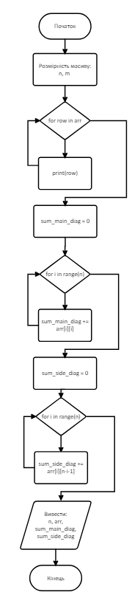

# Висновки

В ході лабораторної роботи було проведено ознайомлення з класичними алгоритмами для опрацювання масивів за допомогою мови програмування Python.

В результаті виконання лабораторної роботи було розроблено програму, яка дозволяє знаходити побічну і головну діагональ двовимірного масиву.

# Додатки

Лістинги програм

import random

n = random.randint(0, 15)

print(f'Розмірність масиву масиву: {n}')

m=n

arr = [[random.randint(0, 15) for j in range(n)] for i in range(m)]

print("Масив:")

for row in arr:

    print(row)

sum_main_diag = 0

for i in range(n):

    sum_main_diag += arr[i][i]

sum_side_diag = 0

for i in range(n):

    sum_side_diag += arr[i][n - i - 1]

print(f"Сума елементів головної діагоналі: {sum_main_diag}")

print(f"Сума елементів побічної діагоналі: {sum_side_diag}")